ANOVA pedagogica ~ area.de.conhecimento

Geiser C. Challco [geiser@usp.br](mailto:geiser@usp.br)

* Report as Word format: <factorialAnova.docx>
* Report as LaTex format: <factorialAnova.tex>

## Initial Data and Preprocessing

R script: <factorialAnova.R> Inital data: <data.csv>

### Visualization of data distribution

ggdensity(dat, x = "pedagogica", fill = "lightgray", title= "Density of pedagogica before transformation") +  
 stat_overlay_normal_density(color = "red", linetype = "dashed")

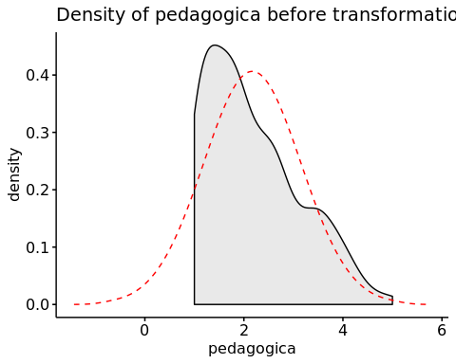

### Dealing with positive greater skewness in pedagogica

dat[["pedagogica"]] <- log10(dat[["pedagogica"]])

ggdensity(dat, x = "pedagogica", fill = "lightgray", title= "Density of pedagogica after transformation") +  
 stat_overlay_normal_density(color = "red", linetype = "dashed")

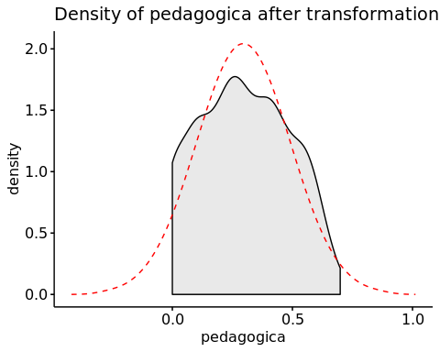

### Summary statistics of the initial data

get_summary_stats(group_by(dat, `area.de.conhecimento`), type ="common")

## # A tibble: 8 x 11  
## area.de.conheci… variable n min max median iqr mean sd  
## <fct> <chr> <dbl> <dbl> <dbl> <dbl> <dbl> <dbl> <dbl>  
## 1 Ciências Agrári… pedagog… 28 0 0.628 0.243 0.242 0.264 0.184  
## 2 Ciências Biológ… pedagog… 22 0 0.574 0.176 0.301 0.211 0.192  
## 3 Ciências da Saú… pedagog… 65 0 0.699 0.243 0.301 0.257 0.18   
## 4 Ciências Exatas… pedagog… 48 0 0.653 0.301 0.263 0.318 0.172  
## 5 Ciências Humanas pedagog… 45 0 0.699 0.352 0.336 0.329 0.197  
## 6 Ciências Sociai… pedagog… 53 0 0.653 0.301 0.336 0.322 0.199  
## 7 Engenharias pedagog… 31 0 0.628 0.301 0.155 0.297 0.163  
## 8 Linguística/Let… pedagog… 32 0 0.677 0.398 0.271 0.338 0.201  
## # … with 2 more variables: se <dbl>, ci <dbl>

## Check Assumptions

### Identifying outliers

Outliers tend to increase type-I error probability, and they decrease the calculated F statistic in ANOVA resulting in a lower chance of reject the null hypothesis.

* Identified outliers using rstatix

identify_outliers(group_by(dat, `area.de.conhecimento`), `pedagogica`)

## # A tibble: 3 x 5  
## area.de.conhecimento ID pedagogica is.outlier is.extreme  
## <fct> <fct> <dbl> <lgl> <lgl>   
## 1 Engenharias Obs50 0 TRUE FALSE   
## 2 Engenharias Obs141 0 TRUE FALSE   
## 3 Engenharias Obs286 0 TRUE FALSE

* Identified outliers through Boxplots

Boxplot(`pedagogica` ~ `area.de.conhecimento`, data = dat, id = list(n = Inf))

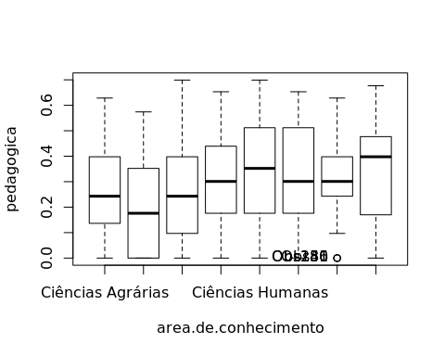

## [1] "Obs50" "Obs141" "Obs286"

### Removing outliers from the data

outliers <- c("Obs50","Obs141","Obs286")  
rdat <- dat[!dat[["ID"]] %in% outliers,] # table without outliers

Outliers table

|  |  |  |  |
| --- | --- | --- | --- |
|  | ID | area.de.conhecimento | pedagogica |
| Obs50 | Obs50 | Engenharias | 0 |
| Obs141 | Obs141 | Engenharias | 0 |
| Obs286 | Obs286 | Engenharias | 0 |

### Normality assumption

**Observation**:

As sample sizes increase, ANOVA remains a valid test even with the violation of normality [1, 2]. According to the central limit theorem, the sampling distribution tends to be normal if the sample is large enough (n > 30). Therefore, we performed ANOVA with large samples as follows:

* In cases with the sample size greater than 30 (n > 30), we adopted a significance level of p < 0.01 instead a significance level of p < 0.05.
* For samples with n > 50 observation, we adopted D’Agostino-Pearson test that offers better accuracy for larger samples [3].
* For samples’ size between n > 100 and n <= 200, we ignored both tests (Shapiro and D’Agostino-Persons), and our decision of normality were based only in the interpretation of QQ-plots and histograms because these tests tend to be too sensitive with values greater than 200 [3].
* For samples with n > 200 observation, we ignore the normality assumption based on the central theorem limit, and taking only into account the homogeneity assumption.

#### Checking normality assumption in the residual model

mdl <- lm(`pedagogica` ~ `area.de.conhecimento`, data = rdat)  
normality_test(residuals(mdl))

## n statistic method p p.signif normality  
## 1 321 36.25437 D'Agostino 1.341109e-08 **** -

The QQ plot used to evaluate normality assumption

qqPlot(residuals(mdl))

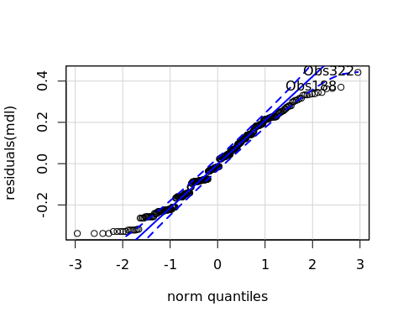

## Obs322 Obs188   
## 313 182

#### Checking normality assumption for each group

normality_test_at(group_by(rdat, `area.de.conhecimento`), "pedagogica")

## variable area.de.conhecimento n statistic  
## 1 pedagogica Ciências Agrárias 28 0.9498630  
## 2 pedagogica Ciências Biológicas 22 0.8900311  
## Omnibus Test pedagogica Ciências da Saúde 65 3.4534213  
## 11 pedagogica Ciências Exatas e da Terra 48 0.9501681  
## 12 pedagogica Ciências Humanas 45 0.9549532  
## Omnibus Test1 pedagogica Ciências Sociais Aplicadas 53 13.8151630  
## 13 pedagogica Engenharias 28 0.9577111  
## 14 pedagogica Linguística/Letras e Artes 32 0.9279369  
## method p p.signif normality  
## 1 Shapiro-Wilk 0.196565111 ns YES  
## 2 Shapiro-Wilk 0.018876425 * NO  
## Omnibus Test D'Agostino 0.177868523 ns YES  
## 11 Shapiro-Wilk 0.040607637 ns YES  
## 12 Shapiro-Wilk 0.078371098 ns YES  
## Omnibus Test1 D'Agostino 0.001000174 * NO  
## 13 Shapiro-Wilk 0.307318051 ns YES  
## 14 Shapiro-Wilk 0.034319484 ns YES

* QQ plot in the **area.de.conhecimento**: “Ciências Agrárias”

qqPlot( ~ `pedagogica`, data = rdat[which(rdat["area.de.conhecimento"] == "Ciências Agrárias"),])

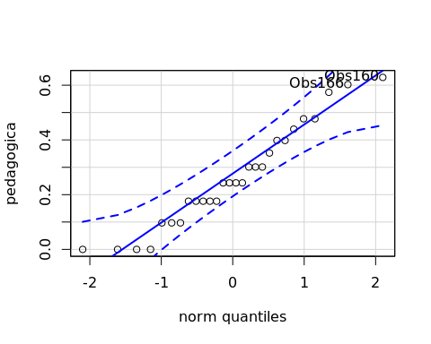

## Obs160 Obs166   
## 14 15

* QQ plot in the **area.de.conhecimento**: “Ciências Biológicas”

qqPlot( ~ `pedagogica`, data = rdat[which(rdat["area.de.conhecimento"] == "Ciências Biológicas"),])

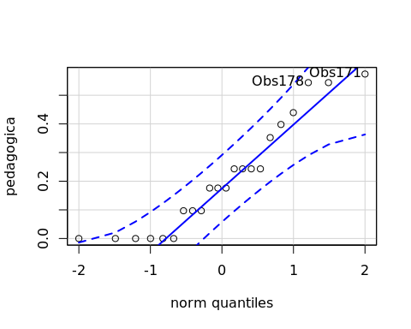

## Obs171 Obs178   
## 12 13

* QQ plot in the **area.de.conhecimento**: “Ciências da Saúde”

qqPlot( ~ `pedagogica`, data = rdat[which(rdat["area.de.conhecimento"] == "Ciências da Saúde"),])

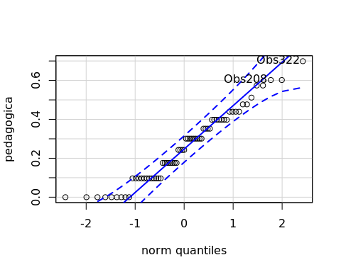

## Obs322 Obs208   
## 62 36

* QQ plot in the **area.de.conhecimento**: “Ciências Exatas e da Terra”

qqPlot( ~ `pedagogica`, data = rdat[which(rdat["area.de.conhecimento"] == "Ciências Exatas e da Terra"),])

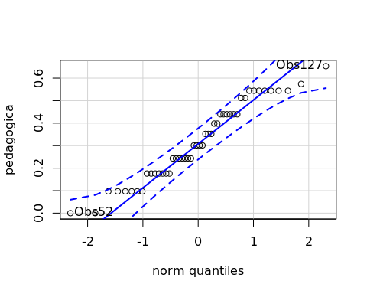

## Obs127 Obs52   
## 21 9

* QQ plot in the **area.de.conhecimento**: “Ciências Humanas”

qqPlot( ~ `pedagogica`, data = rdat[which(rdat["area.de.conhecimento"] == "Ciências Humanas"),])

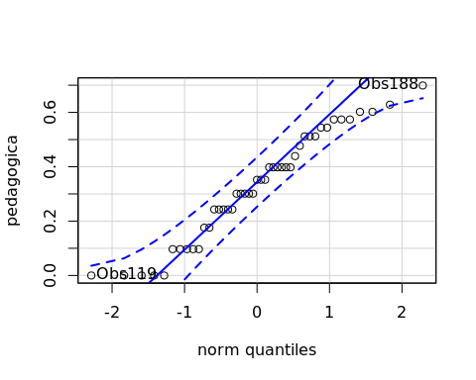

## Obs188 Obs119   
## 33 22

* QQ plot in the **area.de.conhecimento**: “Ciências Sociais Aplicadas”

qqPlot( ~ `pedagogica`, data = rdat[which(rdat["area.de.conhecimento"] == "Ciências Sociais Aplicadas"),])

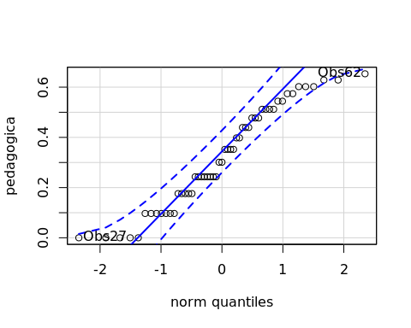

## Obs62 Obs27   
## 20 11

* QQ plot in the **area.de.conhecimento**: “Engenharias”

qqPlot( ~ `pedagogica`, data = rdat[which(rdat["area.de.conhecimento"] == "Engenharias"),])

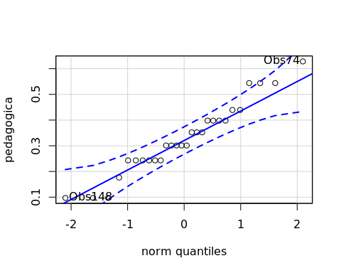

## Obs74 Obs148   
## 8 11

* QQ plot in the **area.de.conhecimento**: “Linguística/Letras e Artes”

qqPlot( ~ `pedagogica`, data = rdat[which(rdat["area.de.conhecimento"] == "Linguística/Letras e Artes"),])

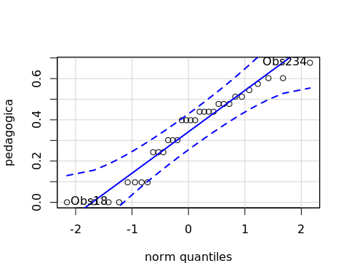

## Obs234 Obs18   
## 23 2

#### Removing data that affect normality

non.normal <- c("Obs15","Obs27","Obs62","Obs110","Obs140","Obs178")  
sdat <- rdat[!rdat[["ID"]] %in% non.normal,] # table without non-normal and outliers

Non-normal data table

|  |  |  |  |
| --- | --- | --- | --- |
|  | ID | area.de.conhecimento | pedagogica |
| Obs15 | Obs15 | Ciências Sociais Aplicadas | 0.6283889 |
| Obs27 | Obs27 | Ciências Sociais Aplicadas | 0.0000000 |
| Obs62 | Obs62 | Ciências Sociais Aplicadas | 0.6532125 |
| Obs110 | Obs110 | Ciências Sociais Aplicadas | 0.0000000 |
| Obs140 | Obs140 | Ciências Biológicas | 0.0000000 |
| Obs178 | Obs178 | Ciências Biológicas | 0.5440680 |

#### Performing normality test without data that affect normality

mdl <- lm(`pedagogica` ~ `area.de.conhecimento`, data = sdat)  
normality_test(residuals(mdl))

|  |  |  |  |  |  |
| --- | --- | --- | --- | --- | --- |
| n | statistic | method | p | p.signif | normality |
| 315 | 31.015 | D’Agostino | < 0.0001 | **** | - |

normality_test_at(group_by(sdat, `area.de.conhecimento`), "pedagogica")

|  |  |  |  |  |  |  |  |
| --- | --- | --- | --- | --- | --- | --- | --- |
| variable | area.de.conhecimento | n | statistic | method | p | p.signif | normality |
| pedagogica | Ciências Agrárias | 28 | 0.9499 | Shapiro-Wilk | 0.1966 | ns | YES |
| pedagogica | Ciências Biológicas | 20 | 0.9071 | Shapiro-Wilk | 0.0561 | ns | YES |
| pedagogica | Ciências da Saúde | 65 | 3.4534 | D’Agostino | 0.1779 | ns | YES |
| pedagogica | Ciências Exatas e da Terra | 48 | 0.9502 | Shapiro-Wilk | 0.0406 | * | YES |
| pedagogica | Ciências Humanas | 45 | 0.9550 | Shapiro-Wilk | 0.0784 | ns | YES |
| pedagogica | Ciências Sociais Aplicadas | 49 | 0.9446 | Shapiro-Wilk | 0.0225 | * | YES |
| pedagogica | Engenharias | 28 | 0.9577 | Shapiro-Wilk | 0.3073 | ns | YES |
| pedagogica | Linguística/Letras e Artes | 32 | 0.9279 | Shapiro-Wilk | 0.0343 | * | YES |

QQ plot in the residual model without data that affect normality

qqPlot(residuals(mdl))

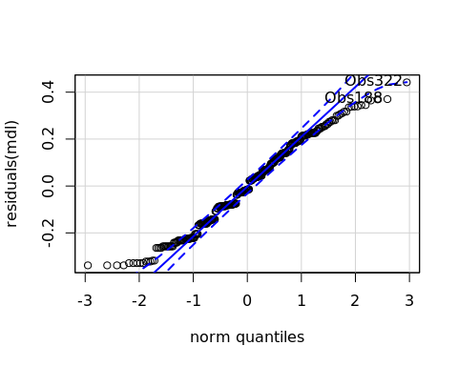

## Obs322 Obs188   
## 307 176

* QQ plot in the **area.de.conhecimento**: “Ciências Agrárias”

qqPlot( ~ `pedagogica`, data = sdat[which(sdat["area.de.conhecimento"] == "Ciências Agrárias"),])



## Obs160 Obs166   
## 14 15

* QQ plot in the **area.de.conhecimento**: “Ciências Biológicas”

qqPlot( ~ `pedagogica`, data = sdat[which(sdat["area.de.conhecimento"] == "Ciências Biológicas"),])

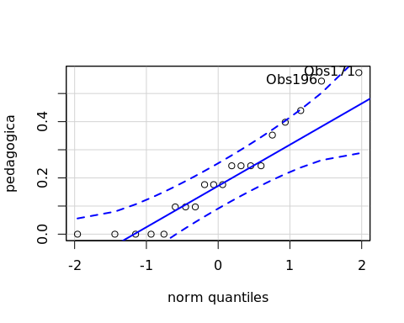

## Obs171 Obs196   
## 11 13

* QQ plot in the **area.de.conhecimento**: “Ciências da Saúde”

qqPlot( ~ `pedagogica`, data = sdat[which(sdat["area.de.conhecimento"] == "Ciências da Saúde"),])



## Obs322 Obs208   
## 62 36

* QQ plot in the **area.de.conhecimento**: “Ciências Exatas e da Terra”

qqPlot( ~ `pedagogica`, data = sdat[which(sdat["area.de.conhecimento"] == "Ciências Exatas e da Terra"),])



## Obs127 Obs52   
## 21 9

* QQ plot in the **area.de.conhecimento**: “Ciências Humanas”

qqPlot( ~ `pedagogica`, data = sdat[which(sdat["area.de.conhecimento"] == "Ciências Humanas"),])



## Obs188 Obs119   
## 33 22

* QQ plot in the **area.de.conhecimento**: “Ciências Sociais Aplicadas”

qqPlot( ~ `pedagogica`, data = sdat[which(sdat["area.de.conhecimento"] == "Ciências Sociais Aplicadas"),])

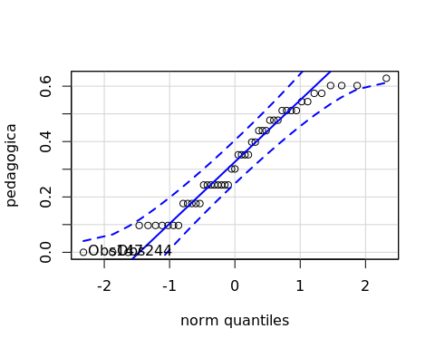

## Obs147 Obs244   
## 30 37

* QQ plot in the **area.de.conhecimento**: “Engenharias”

qqPlot( ~ `pedagogica`, data = sdat[which(sdat["area.de.conhecimento"] == "Engenharias"),])



## Obs74 Obs148   
## 8 11

* QQ plot in the **area.de.conhecimento**: “Linguística/Letras e Artes”

qqPlot( ~ `pedagogica`, data = sdat[which(sdat["area.de.conhecimento"] == "Linguística/Letras e Artes"),])



## Obs234 Obs18   
## 23 2

### Homogeneity of variance assumption

levene_test(sdat, `pedagogica` ~ `area.de.conhecimento`)

|  |  |  |  |  |
| --- | --- | --- | --- | --- |
| df1 | df2 | statistic | p | p.signif |
| 7 | 307 | 1.0305 | 0.4096 | ns |

From the output above, non-significant difference indicates homogeneity of variance in the different groups (Signif. codes: 0 **** 0.0001 *** 0.001 ** 0.01 * 0.05 ns 1).

## Computation ANOVA

res.aov <- anova_test(sdat, `pedagogica` ~ `area.de.conhecimento`, type = 2, effect.size = 'ges', detailed = T)  
get_anova_table(res.aov)

## Coefficient covariances computed by hccm()

|  |  |  |  |  |  |  |  |  |
| --- | --- | --- | --- | --- | --- | --- | --- | --- |
| Effect | SSn | SSd | DFn | DFd | F | p | p<.05 | ges |
| area.de.conhecimento | 0.482 | 10.119 | 7 | 307 | 2.091 | 0.044 | * | 0.046 |

## Post-hoct Tests (Pairwise Comparisons)

* Estimated marginal means for **area.de.conhecimento**

(emm[["area.de.conhecimento"]] <- emmeans_test(sdat, `pedagogica` ~ `area.de.conhecimento`, p.adjust.method = "bonferroni", detailed = T))

|  |  |  |  |  |  |  |  |  |  |  |  |
| --- | --- | --- | --- | --- | --- | --- | --- | --- | --- | --- | --- |
| .y. | group1 | group2 | estimate | se | df | conf.low | conf.high | statistic | p | p.adj | p.adj.signif |
| pedagogica | Ciências Agrárias | Ciências Biológicas | 0.0591 | 0.0532 | 307 | -0.0455 | 0.1637 | 1.1116 | 0.2672 | 1 | ns |
| pedagogica | Ciências Agrárias | Ciências da Saúde | 0.0068 | 0.0410 | 307 | -0.0740 | 0.0875 | 0.1647 | 0.8693 | 1 | ns |
| pedagogica | Ciências Agrárias | Ciências Exatas e da Terra | -0.0541 | 0.0432 | 307 | -0.1390 | 0.0309 | -1.2520 | 0.2115 | 1 | ns |
| pedagogica | Ciências Agrárias | Ciências Humanas | -0.0648 | 0.0437 | 307 | -0.1507 | 0.0212 | -1.4820 | 0.1394 | 1 | ns |
| pedagogica | Ciências Agrárias | Ciências Sociais Aplicadas | -0.0580 | 0.0430 | 307 | -0.1426 | 0.0267 | -1.3478 | 0.1787 | 1 | ns |
| pedagogica | Ciências Agrárias | Engenharias | -0.0652 | 0.0485 | 307 | -0.1607 | 0.0303 | -1.3435 | 0.1801 | 1 | ns |
| pedagogica | Ciências Agrárias | Linguística/Letras e Artes | -0.0742 | 0.0470 | 307 | -0.1666 | 0.0182 | -1.5794 | 0.1153 | 1 | ns |
| pedagogica | Ciências Biológicas | Ciências da Saúde | -0.0523 | 0.0464 | 307 | -0.1437 | 0.0390 | -1.1272 | 0.2606 | 1 | ns |
| pedagogica | Ciências Biológicas | Ciências Exatas e da Terra | -0.1131 | 0.0483 | 307 | -0.2082 | -0.0181 | -2.3415 | 0.0198 | 0.5558 | ns |
| pedagogica | Ciências Biológicas | Ciências Humanas | -0.1238 | 0.0488 | 307 | -0.2198 | -0.0278 | -2.5383 | 0.0116 | 0.3257 | ns |
| pedagogica | Ciências Biológicas | Ciências Sociais Aplicadas | -0.1171 | 0.0482 | 307 | -0.2118 | -0.0223 | -2.4298 | 0.0157 | 0.439 | ns |
| pedagogica | Ciências Biológicas | Engenharias | -0.1243 | 0.0532 | 307 | -0.2289 | -0.0197 | -2.3380 | 0.0200 | 0.5608 | ns |
| pedagogica | Ciências Biológicas | Linguística/Letras e Artes | -0.1333 | 0.0517 | 307 | -0.2351 | -0.0315 | -2.5755 | 0.0105 | 0.2933 | ns |
| pedagogica | Ciências da Saúde | Ciências Exatas e da Terra | -0.0608 | 0.0346 | 307 | -0.1288 | 0.0072 | -1.7600 | 0.0794 | 1 | ns |
| pedagogica | Ciências da Saúde | Ciências Humanas | -0.0715 | 0.0352 | 307 | -0.1408 | -0.0022 | -2.0314 | 0.0431 | 1 | ns |
| pedagogica | Ciências da Saúde | Ciências Sociais Aplicadas | -0.0647 | 0.0343 | 307 | -0.1323 | 0.0029 | -1.8845 | 0.0604 | 1 | ns |
| pedagogica | Ciências da Saúde | Engenharias | -0.0719 | 0.0410 | 307 | -0.1527 | 0.0088 | -1.7531 | 0.0806 | 1 | ns |
| pedagogica | Ciências da Saúde | Linguística/Letras e Artes | -0.0810 | 0.0392 | 307 | -0.1581 | -0.0038 | -2.0649 | 0.0398 | 1 | ns |
| pedagogica | Ciências Exatas e da Terra | Ciências Humanas | -0.0107 | 0.0377 | 307 | -0.0848 | 0.0634 | -0.2843 | 0.7764 | 1 | ns |
| pedagogica | Ciências Exatas e da Terra | Ciências Sociais Aplicadas | -0.0039 | 0.0369 | 307 | -0.0765 | 0.0686 | -0.1063 | 0.9154 | 1 | ns |
| pedagogica | Ciências Exatas e da Terra | Engenharias | -0.0111 | 0.0432 | 307 | -0.0961 | 0.0738 | -0.2579 | 0.7966 | 1 | ns |
| pedagogica | Ciências Exatas e da Terra | Linguística/Letras e Artes | -0.0201 | 0.0414 | 307 | -0.1017 | 0.0614 | -0.4863 | 0.6271 | 1 | ns |
| pedagogica | Ciências Humanas | Ciências Sociais Aplicadas | 0.0068 | 0.0375 | 307 | -0.0670 | 0.0805 | 0.1812 | 0.8564 | 1 | ns |
| pedagogica | Ciências Humanas | Engenharias | -0.0004 | 0.0437 | 307 | -0.0864 | 0.0856 | -0.0098 | 0.9922 | 1 | ns |
| pedagogica | Ciências Humanas | Linguística/Letras e Artes | -0.0094 | 0.0420 | 307 | -0.0920 | 0.0732 | -0.2248 | 0.8223 | 1 | ns |
| pedagogica | Ciências Sociais Aplicadas | Engenharias | -0.0072 | 0.0430 | 307 | -0.0918 | 0.0774 | -0.1678 | 0.8669 | 1 | ns |
| pedagogica | Ciências Sociais Aplicadas | Linguística/Letras e Artes | -0.0162 | 0.0413 | 307 | -0.0974 | 0.0650 | -0.3933 | 0.6944 | 1 | ns |
| pedagogica | Engenharias | Linguística/Letras e Artes | -0.0090 | 0.0470 | 307 | -0.1015 | 0.0834 | -0.1918 | 0.8480 | 1 | ns |

## Descriptive Statistic and ANOVA Plots

get_summary_stats(group_by(sdat, `area.de.conhecimento`), type ="common")

|  |  |  |  |  |  |  |  |  |  |  |
| --- | --- | --- | --- | --- | --- | --- | --- | --- | --- | --- |
| area.de.conhecimento | variable | n | mean | median | min | max | sd | se | ci | iqr |
| Ciências Agrárias | pedagogica | 28 | 0.264 | 0.243 | 0.000 | 0.628 | 0.184 | 0.035 | 0.071 | 0.242 |
| Ciências Biológicas | pedagogica | 20 | 0.205 | 0.176 | 0.000 | 0.574 | 0.180 | 0.040 | 0.084 | 0.198 |
| Ciências da Saúde | pedagogica | 65 | 0.257 | 0.243 | 0.000 | 0.699 | 0.180 | 0.022 | 0.045 | 0.301 |
| Ciências Exatas e da Terra | pedagogica | 48 | 0.318 | 0.301 | 0.000 | 0.653 | 0.172 | 0.025 | 0.050 | 0.263 |
| Ciências Humanas | pedagogica | 45 | 0.329 | 0.352 | 0.000 | 0.699 | 0.197 | 0.029 | 0.059 | 0.336 |
| Ciências Sociais Aplicadas | pedagogica | 49 | 0.322 | 0.301 | 0.000 | 0.628 | 0.185 | 0.026 | 0.053 | 0.301 |
| Engenharias | pedagogica | 28 | 0.329 | 0.301 | 0.097 | 0.628 | 0.137 | 0.026 | 0.053 | 0.155 |
| Linguística/Letras e Artes | pedagogica | 32 | 0.338 | 0.398 | 0.000 | 0.677 | 0.201 | 0.035 | 0.072 | 0.271 |

ggPlotAoV(sdat, "area.de.conhecimento", "pedagogica", aov=res.aov, pwc=emm[["area.de.conhecimento"]], addParam=c("jitter"))

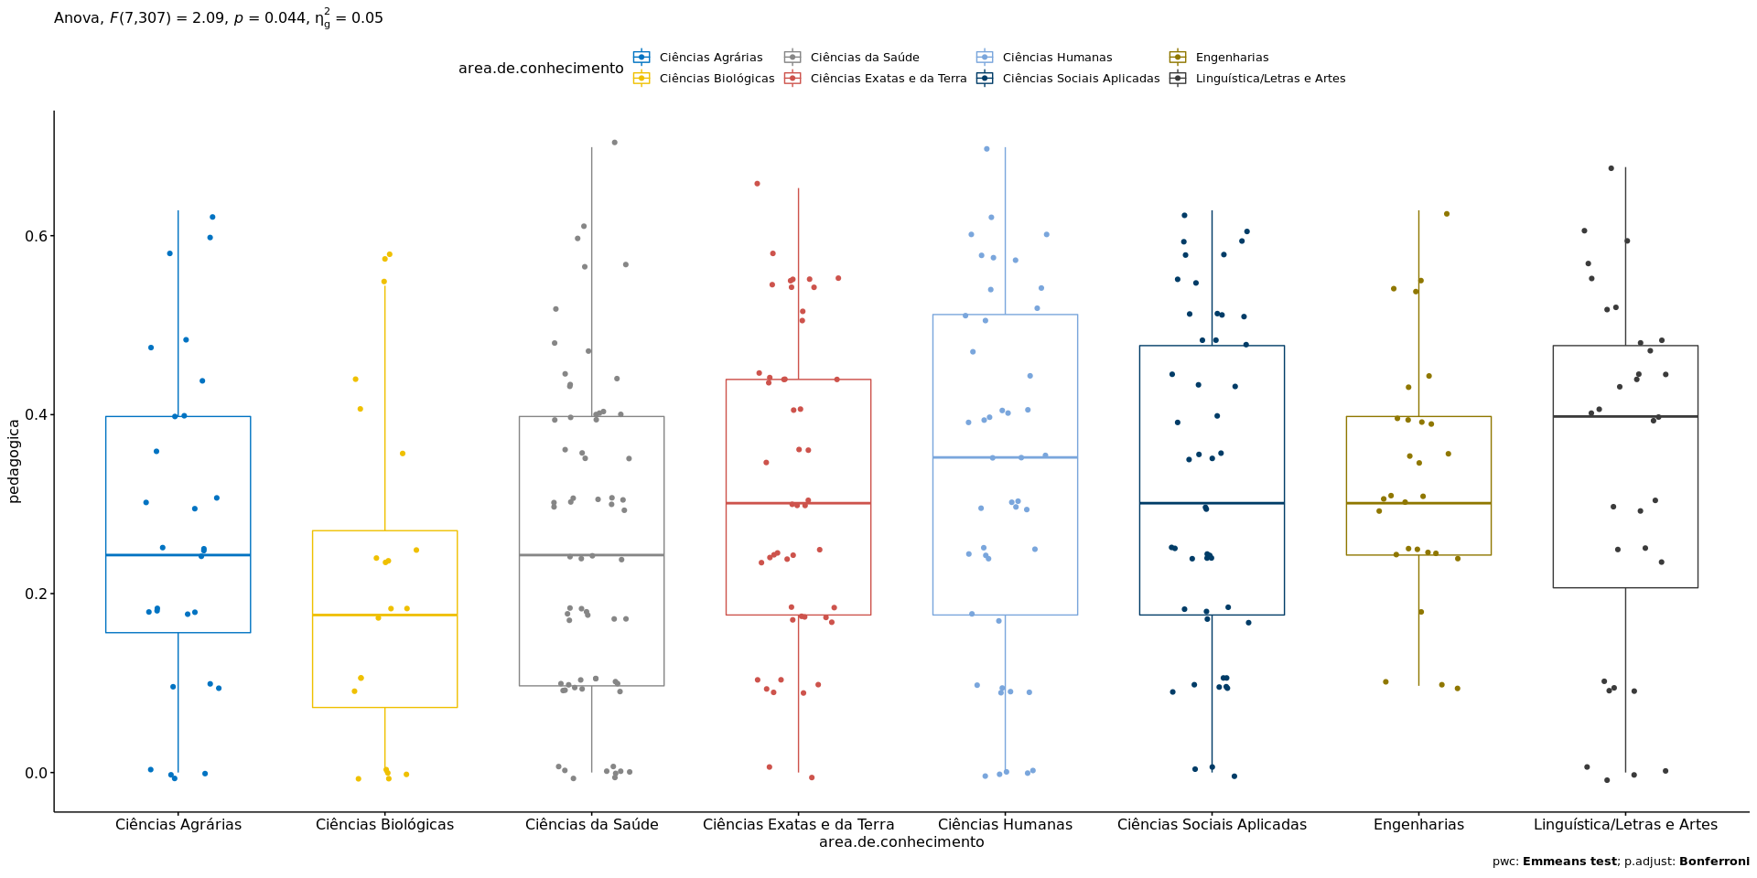

## References

[1]: Blanca, M. J., Alarcón, R., Arnau, J., Bono, R., & Bendayan, R. (2017). Non-normal data: Is ANOVA still a valid option?. Psicothema, 29(4), 552-557.

[2]: Ghasemi, A., & Zahediasl, S. (2012). Normality tests for statistical analysis: a guide for non-statisticians. International journal of endocrinology and metabolism, 10(2), 486.

[3]: Miot, H. A. (2017). Assessing normality of data in clinical and experimental trials. J Vasc Bras, 16(2), 88-91.